湘西地质公园地质遗迹点简介及图片
编号 | 地质遗迹点名称 | 简介 | 图片
1 | 寒武系芙蓉统排碧阶“金钉子”剖面（GSSP） | 剖面长约1.7km，“金钉子”位在花桥组底界之上369.06m，岩性为深灰色薄层泥晶灰岩、灰色薄层细晶灰岩夹细砾屑灰岩扁豆体。排碧剖面的花桥组总厚388.5m，划分为39层。下部的126m主要是黑灰色薄-中层状白云质、钙质泥岩，纹层状泥晶灰岩，夹有灰色-深灰色薄-中厚层状粉晶灰岩；从距底126m以上，出现了碎屑流成因的砾屑灰岩夹层，通常10m左右厚度内便有一层夹层，单层厚度为8-30cm，往上这种砾屑灰岩夹层逐渐增多，单层厚度也有所增加；从距底279.60m往上，通常数米地层之内便有一至二层砾屑灰岩夹层，有的夹层的单层厚度甚至可达1m以上。下伏的敖溪组厚15.26m，下部为浅灰色白云岩，厚12.96m，上部为白云岩与黑色碳质页岩互层，厚2.30m。 | 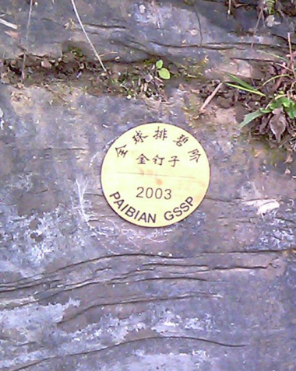
2 | 寒武系苗岭统古丈阶“金钉子”剖面（GSSP） | 罗依溪地处扬子地台东南边缘的北西-南东向斜坡带，属浅海-深海过渡古生物混生带，重力流沉积十分发育，剖面由海相碳酸盐岩组成且生物相稳定，含有高分异度的“斜坡相三叶虫动物群”，具有台地底栖型和广海浮游型混合特征。研究员彭善池提议，采用全球分布的球接子三叶虫Lejopygelaevigata的首现定义寒武系第七阶（古丈阶）的底界，“金钉子”位于花桥组（现车夫组）底界之上121.3m处。 | 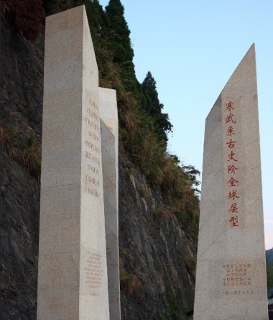
3 | 花兰红石林 | 花篮红石林位于酉水峡谷南岸的谷坡地带，水银-向家寨向斜核部，发育层位位于奥陶系中上统牯牛潭组（O₂₋₃g），紫红色中厚-厚层状瘤状泥质灰岩，含生物屑泥质灰岩是红石林的构景岩层。花篮红石林分布面积8.5km²，有“三级舞台”，从350m到460m，发育有三个海拔高度的石林，石柱高大密集，远眺似高墙古堡、层叠高耸，近观其造型各异，古朴雄奇。受地表及土下溶蚀综合影响，形成了形态各异的石柱，呈蘑菇状、塔状、锥状（芽）、剑状、古堡状等，单个石柱高5～20m。其下岩溶洼地、地下暗河、天窗、泉水等散布，气象万千，既展现了石林发育与地下水的联系，又与其它岩溶地貌构成各种组合形态。 | 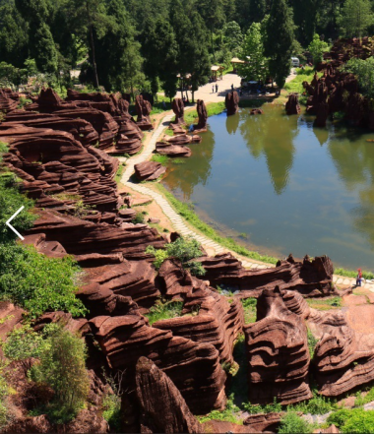
4 | 德夯大峡谷 | 德夯峡谷群包括新寨河峡谷、排料峡谷、九龙溪峡谷和玉泉溪峡谷，发育层位位于寒武系车夫组（Є₃₋₄c）、敖溪组（Є₃a）、清虚洞组（Є₂q），岩性为灰色薄层-中厚层状灰岩、泥质条带灰岩和白云岩夹页岩。新寨河峡谷长约4.4km，谷底宽50-180m，纵坡降为0.007，峡谷两侧山体坡度35°-55°，植被发育。新寨河峡谷上方建有著名的矮寨特大悬索桥，南侧发育有姊妹峰岩柱群。排料峡谷长约3.6km，总体走向北东，谷底宽100-180m，峡谷两侧山体陡峭，比高200-260m；九龙溪峡谷长约2.2km，总体走向北西306°，谷底宽80-150m，峡谷两侧山体陡峭，比高160-350m，落差约165m，纵坡降0.075，峡谷两侧山体岩柱景观发育，有盘古峰等，瀑布景观发育，有银链瀑布等。玉泉溪峡谷长约1.8km，总体走向北东68°，谷底宽100-150m，峡谷两侧山体坡度30-50°，比高100-260m。德夯峡谷群构造上位于区域性断裂麻栗场断裂及古丈—吉首断裂的地垒之间，次级构造极其发育，雨水沿节理裂隙或断裂冲蚀溶蚀，随着地壳的抬升，线谷加深，同时受风化作用影响，崖壁两侧基岩向临空面崩塌，最终形成岩墙、岩柱发育的德夯峡谷群。 | 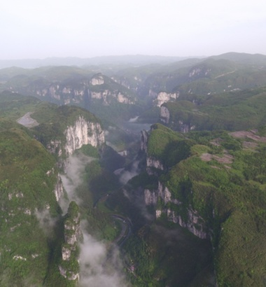
5 | 洛塔岩溶台地 | 洛塔岩溶台地为一宽缓向斜台地，面积约82km²，海拔1000~1400m，与洛塔河谷高差近700m。台地走向北东，西南段略偏北翘起，北东段倾伏，轴部由三叠系、二叠系碳酸盐岩组成，厚度800～900m，两翼为泥盆系、志留系砂岩页岩隔水层，厚度愈2000m。洛塔向斜台地从南到北，有甘家台（1023.5）—谢家台（1079.2）、五座亭（1009.1）、亚不寺（1075.0）—和尚堡（1072.6）三个彼此半分开的岩溶台地，三台地被叠置谷-峡谷切割，谷底有季节性或间歇性溪沟水。由于地壳的抬升，形成各期平整的剥夷面。 | 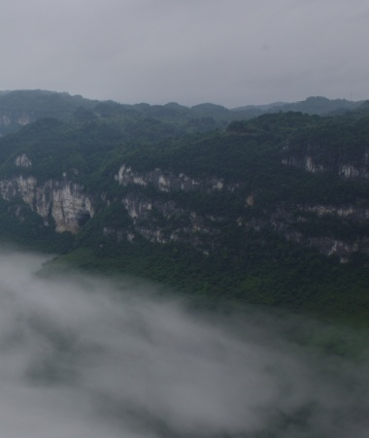
6 | 德夯岩墙- 岩柱群 | 德夯岩墙岩柱群发育层位位于寒武系清虚洞组（Є₂q）、敖溪组（Є₃a）及车夫组地层（Є₃₋₄c），岩性为薄-中厚层纹层粉晶、砂屑灰岩、白云岩，由天问台、姊妹峰、驷马峰、椎牛柱、椎牛花柱、盘古峰、画屏峰、天门画壁等组成，岩墙岩柱形态多样，似姊妹、似雄鹰、似孔雀等，惟妙惟肖，分布峡谷两侧，主要受控于北东和北西向断裂及张性节理裂隙。 | 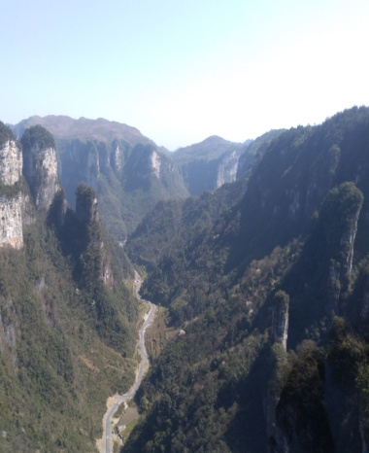
7 | 楠竹石林 | 石林发育层位位于二叠系中统茅口组（P₂m）,岩性为巨厚层弱白云石化泥晶灰岩、含燧石条带灰岩，构造上位于洛塔向斜北西翼，岩层产状平缓。石林主要分布于洼地及洼地两侧坡体上，坡顶分布稀疏，但个体较大，石林面积约2.5km²，高一般6～15m，最高可大于20m，直径4～13m，单个石柱形态有柱状、锥状、墙状、板柱状、簇状、堡状等，其中有六处双石柱像羊头上的角，称之为六只羊，区内石柱造型丰富多彩，似人、似物、琳璃荟萃，其中最具特色的是迷宫、大象魂、仙人指、情侣石、六道门、神兵天将、天牛迎宾、金鸡报晓、蘑菇石门、沙漠玫瑰，骆驼回头等，石柱的形成主要是由流水沿节理，裂隙侵蚀，溶蚀形成，石柱部分为较纯的灰岩，下部基座部分由燧石条带灰岩构成。 | 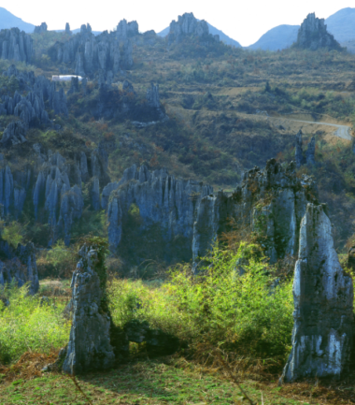
8 | 杉湾石林 | 石林分布于坡度为15～20°的坡体上，延伸方向130～150°，分布面积约2.2km²。石柱分布密集，单个石柱最高20m，一般6～10m，直径1～7m。石柱形态有柱状、锥状、剑状、塔状、碑状、墙状、板柱状、屏状及簇状等，造型似人似物，栩栩如生。远眺似列阵士兵，壮观奇特，美不胜收。石林中及周边还有小于5m的石芽景观。石林构造上位于洛塔向斜西翼，地层产状平缓，发育层位位于二叠系上统吴家坪组（P₃w），岩性为厚层至块状较纯的灰岩、白云质灰岩，岩石表面发育溶孔，节理裂隙较发育。岩层中产有丰富的䗴化石，珊瑚化石。 | 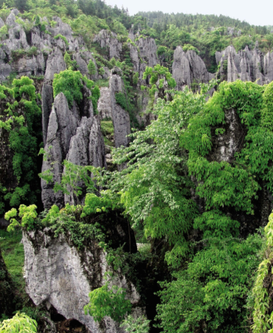
9 | 溪沟石林 | 石林发育层位位于二叠系中统茅口组（P₂m），岩性以厚层灰岩为主，产丰富的䗴化石及珊瑚化石。石林分布面积约3km²，有单株式与连株式石林，石柱形态有锥状、柱状、尖锥状、剑簇状、墙状、帷幕状等，还有似人、似物的形态，如鳄鱼啃石、翻船石、仙人指、情侣石、斩妖石、石门等。单个石柱高5~15m，少量大于15m。溪沟石林成景岩石裂隙、节理较发育，处在洛塔向斜轴部区，断裂构造发育，以北东向及北西向为主，石林由水流沿节理、裂隙侵蚀、溶蚀形成。 | 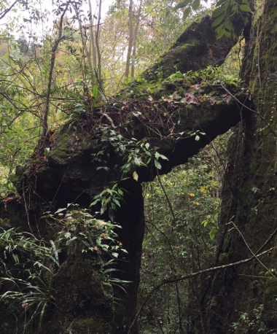
10 | 克必红石林 | 红石林发育层位位于奥陶系大湾组（O₁₋₂d）及牯牛潭组（O₂₋₃g），岩性为中—厚层状紫红色间夹灰绿色瘤状泥质灰岩。红石林分布面积约13.9km²，分布于坡度15°～25°的缓坡地带，受土下溶蚀及地表差异性风化形成。可见三组主要溶蚀沟槽、裂隙，走向分别为：287°、65°及27°，石林形态多样，呈火焰状、塔状、剑簇状、墙状等，石林围绕洼地斜坡呈圈椅状分布，局部发育有溶孔，石林高度5～20m。 | 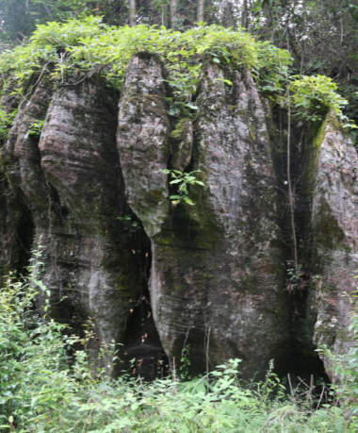
11 | 坐苦坝红石林 | 坐苦坝红石林发育层位位于奥陶系大湾组（O₁₋₂d）及牯牛潭组（O₂₋₃g），岩性为紫红色瘤状泥质灰岩、泥灰岩及白云质灰岩。石林面积约10km²，分布高程250m~800m，整体呈褐红色，常夹青灰色，在阳光的照射呈绚丽多彩的“赤橙黄绿蓝靛紫”七色，成红石林色彩的优美性，石柱或是剑状，或是柱状，或是蘑菇状，成片或成簇地分布于山顶、斜坡、槽谷、洼地之中，展现了丰富的石林景观组合。 | 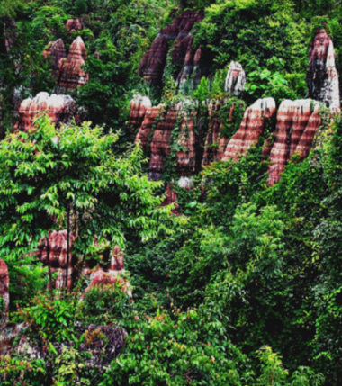
12 | 列夕红石林 | 列夕列西红石林位于永顺县列夕乡列夕村，处于列夕-泽丘向斜核部，张花断裂南侧的次级北东向断裂带附近，发育地层为奥陶系中下统大湾组（O₁₋₂d），岩性为紫红色中厚-厚层状瘤状泥质灰岩，含生物屑泥质灰岩。产状165°∠7°。列夕红石林发育于斜坡地带，地形坡度约15°，石林分布面积约3km²。溶沟发育，主要发育走向55°、20°和317°三组溶沟。单个石柱呈簇状或剑状，高3.5-4m。由于钙质含量的不同而呈现强烈的差异溶蚀现象，凹槽普遍宽约20cm，石林间常见环状溶蚀现象。是一个规模较大的红石林地区。 | 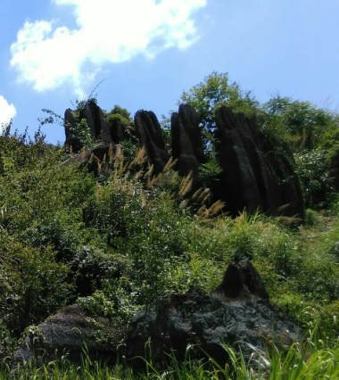
13 | 兰花洞 | 兰花洞发育层位位于奥陶系下统，岩性为中—厚层状灰岩、白云质灰岩。洞口处为一天窗，天窗呈椭圆形，规模20×15m²，深28m。洞深约2.5km，洞内蜿蜒曲折，化学沉积物种类多样，形态各异，有石钟乳、石芽、石柱、鹅管、边石坝、石幔及石珠等。洞内见有两层钙质胶结的沉积物，且见深切的“V”字型溪谷，表明兰花洞至少经历了两次抬升的过程。兰花洞受控于断裂及节理裂隙，在流水侵蚀溶蚀作用下形成，后期伴随洞顶、洞壁崩塌，洞穴不断拓宽加高。 | 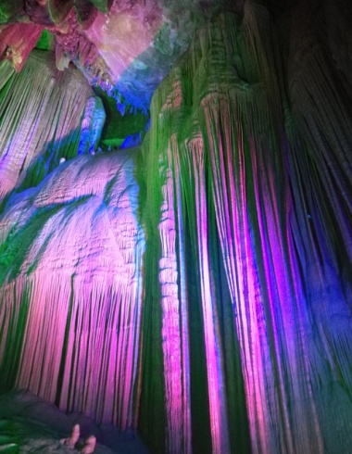
14 | 吕洞山 | 吕洞山穿洞位于董马库台地边缘，下部为寒武系石牌组（Є₁₋₂s）页岩夹灰岩，上部为清虚洞组（Є₂ q）灰-深灰色薄-中厚层状粉晶灰岩。吕洞山为两条峡谷切割出的岩墙型穿洞，岩墙位于海拔1227m的阿公山顶，高60～70m，长130～150m，走向300°，厚4～30m，发育两个穿洞，走向35°。大穿洞高约25m，宽8m，深4m；小穿洞高约10m，宽5m，深4m。两洞平行直立横贯山体，形似半倒“吕”字。穿洞的形成是由于早期形成的岩溶洞穴在后期地壳抬升过程中遭受北西向流水的侵蚀溶蚀切割，部分残留于原地形成穿洞。 | 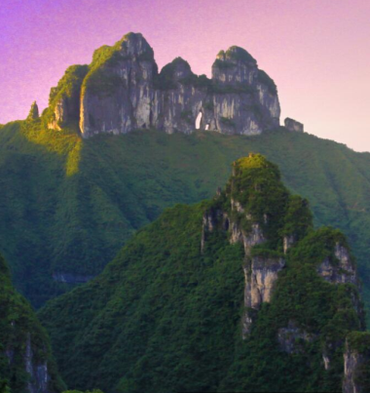
15 | 望穿眼（穿洞） | 穿洞发育层位位于寒武系比条组（Є₄b），岩性为薄—中层状灰岩、白云质灰岩。望穿眼分布于南北走向的岩墙上，分布高程约600m，穿洞洞高约30m，宽3～8m，呈竖眼状，两端尖灭，洞深8～10m，发育方向近东西向。由于地壳抬升，原发育溶洞抬升形成干洞，后北南北向发育的节理裂隙切断，随着流水的下蚀深切加之重力坍塌，形成凸显于山脊之上的穿洞。 | 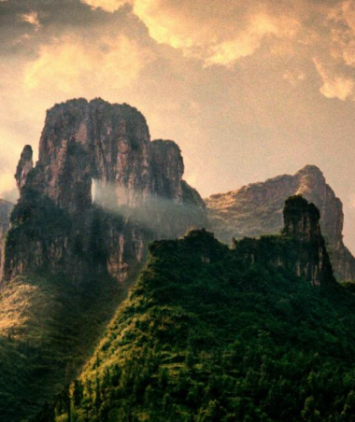
16 | 象鼻山 | 象鼻山洞发育层位位于寒武系芙蓉统车夫组，岩性为薄层炭泥质灰岩、云岩，产状近水平。沿象鼻山洞口朝向发育一条北东向的正断层（屯粮山断层），象鼻部分的岩体沿断层破碎带滑塌至峡谷，溪水冲蚀滑塌岩体裂隙而形成“断层滑塌型穿洞”。穿洞高约30m，宽5～20m，深4～6m，洞口朝向北东70°。远看崖壁叠置，形似象鼻，穿洞之中流有瀑布，为第三级瀑布，形成一山成象鼻，饮水涧底，一水飞三瀑，水穿鼻孔的壮丽景观。 | 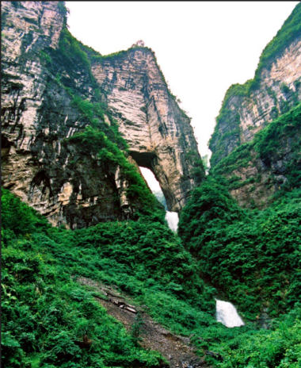
17 | 灵洞天窗群 | 灵洞天窗群，处在洛塔向斜西北翼，出露地层为二叠系，岩性为灰岩。这里天窗极为发育，沿北东向240m内发育有五个天窗，为一线型排列的天窗群，天窗深10-73m，窗口宽4-43m，四周为陡崖，规模最大的最深的为天生桥南侧天窗，深73m，最大直径43m，底部有地下河洞穴与落水洞相连。由于岩溶洞穴不断拓宽，洞穴顶板变薄，洞顶失去支撑，塌陷形成天窗。一条瀑布沿天坑坑壁直下，飞流急湍，一大型溶洞贯穿坑壁，鬼斧神工，于此可一览大自然的多姿多彩。 | 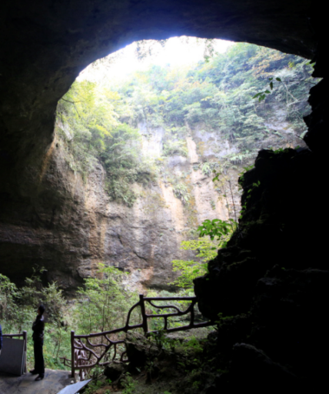
18 | 酉水峡谷 | 酉水属于沅水的一级支流，南与武水相邻，西以大娄山脉与乌江为界，北以武陵山脉与澧水分野。酉水峡谷内出露多条北东向、北北东向次级小断裂，错动距离小，一般数厘米到数米。谷内出露岩性主要为主要岩性为奥陶系红花园组（O₁h）、桐梓组（O₁t）灰-深灰色厚层亮晶生物屑灰岩、灰岩、白云质灰岩夹白云岩以及寒武系娄山关组（Є₃₋₄l）巨厚层白云岩。峡谷长约50km，谷宽220~620m，峡谷深110~520m ，呈“V”字型，近东西向展布。酉水峡谷是喀斯特地区由河流的侵蚀、溶蚀和崩塌作用共同塑造的地貌类型，它的形成与发展，与岩石性质、河床水利比降、流量等各因素密切相关 | 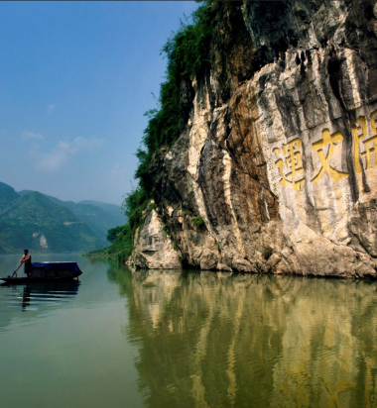
19 | 峒河峡谷 | 垌河峡谷位于花垣县补抽乡大龙村至吉首市矮寨镇，长约30km。总体走向北东。峡谷宽120-430m，峡谷深100-120m，谷底为垌河，河床宽20-36m。垌河总体流向北东。垌河峡谷发育层位位于寒武系比条组（Є₄b）、寒武系车夫组（Є₃₋₄c），岩性为中—厚层状白云质灰岩、灰岩及薄层泥质条带灰岩、泥质灰岩。峡谷两侧山体坡度总体表现为上陡下缓，坡麓地带多被开垦为农田和居民点。峡谷两侧崖壁发育有岩柱群、岩墙。 峡谷处于壮年期，雨水沿节理裂隙或断裂冲蚀溶蚀同时伴随崖壁两侧基岩向临空面崩塌形成峒河峡谷。 | 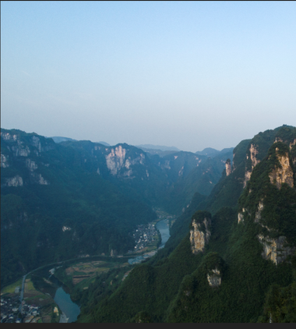
20 | 天星山峡谷 | 峡谷发育层位位于寒武系车夫组（Є₃₋₄c）、比条组（Є₄b）岩性主要为薄—厚层状白云质灰岩、泥质灰岩、泥质白云岩，岩层产状平缓。峡谷呈“U”字型，长3.1km，呈南东120°延伸，峡谷底部宽50～200m，谷肩宽100-500m，深150～300m。峡谷两侧山体陡峭，时有瀑布倾斜而下，台地面溶丘、洼地发育。谷内气势恢宏，景观优美。天星山峡谷区位于麻栗场断裂及古丈—吉首断裂之间的地垒部位，构造发育，流水沿节理裂隙或断裂冲蚀溶蚀并伴随崖壁两侧基岩向临空面的崩塌形成峡谷。 | 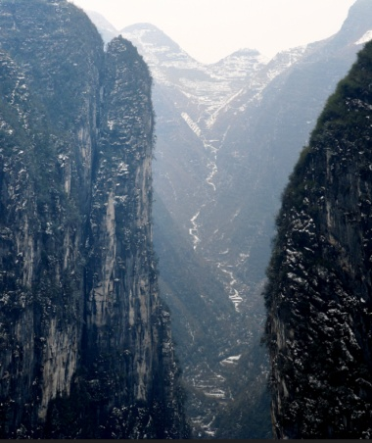
21 | 三门洞峡谷 | 峡谷发育层位主要位于寒武系比条组（Є₄b），岩性为中—厚层状白云质灰岩、灰岩。峡谷长7.8km，峡谷曲折，由近南北向转为北西120°，最后转为近东西向，谷肩宽200～400m，谷底宽60～200m，深100～300m，谷内崖壁多陡直，呈“U”字型，两侧台地面漏斗、落水洞发育。谷内云雾缭绕、古朴深幽，植被发育。三门洞峡谷区位于麻栗场断裂及古丈—吉首断裂之间的地垒部位，构造发育，流水沿节理裂隙或断裂冲蚀溶蚀并伴随崖壁两侧基岩向临空面的崩塌形成峡谷。 | 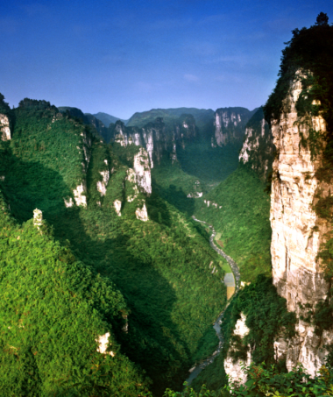
22 | 猛洞河峡谷 | 猛洞河为酉水一级支流，出露岩性主要有奥陶系桐梓组(O₁t)、红花园组（O₁h）灰色厚层结晶灰岩、白云质灰岩及寒武系娄山关组(Є₃₋₄l)灰白色巨厚-块状白云岩。峡谷呈近南北向延伸，自永顺县至于酉水河交汇处长约42km。峡谷内崖壁较多，高一般150-200m，最高可达400m以上，峡谷呈“U”字型，沿岸多溶洞、瀑布、钟乳石，最大瀑布高可达80余米，溢宽10余米。峡谷两侧发育有峰丛地貌及奇石，主要有神女峰、相会峰、猛郎峰、莲花岩、将军岩等景观。 | 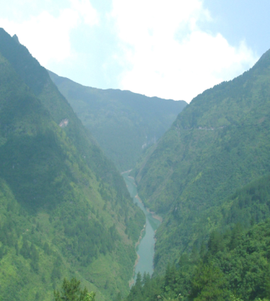
23 | 金龙大峡谷 | 金龙大峡谷出露地层为寒武系敖溪组（Є₃a）、车夫组（Є₃₋₄c），岩性为薄—中厚层状白云质灰岩、白云岩及泥质灰岩、泥质白云岩，岩层产状平缓。峡谷走向呈北东50°，长约5.2km，谷底宽20～150m，谷肩宽300～700m，深约200～400m。峡谷大致沿一组北东-南西向的垂直节理裂隙发育，峡谷两侧分布有较多的悬瀑及岩墙岩柱，峡谷深幽，崖壁青白相间，犹如一幅山水画。 | 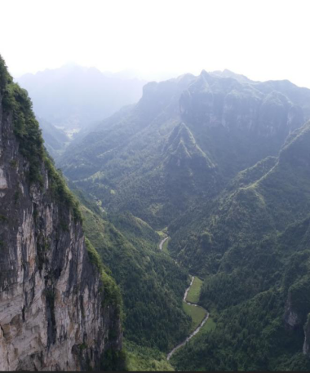
24 | 坐龙峡 | 坐龙峡发育层位寒武系车夫组(Є₃₋₄c)、比条组(Є₄b)，岩性为灰色薄-厚状层粉晶灰岩、白云质灰岩、泥质条带状灰岩。峡谷大致沿北西向的垂直构造裂隙垂直于岩层走向发育，全长6.5km，平均深度80m，最深处可达100多米，宽窄不一，平均宽度3-5m，最窄处仅容一人通过，该峡谷为线性峡谷，绝壁高耸，犹如巨大的大地狭缝，纵深穿越，因其深邃莫测，蜿蜒似巨龙盘旋而得名。峡谷底部水流湍急，为典型的流水溯源侵蚀地貌。 | 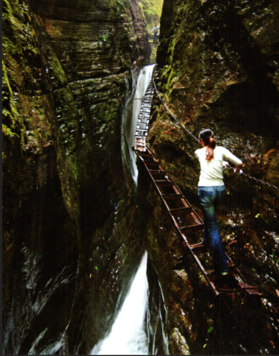
25 | 大龙洞悬瀑 | 点处为大龙洞瀑布遗迹点，洞口发育地层为寒武系上统比条组（Є₄b）中厚层状粉晶灰岩，瀑布底部发育地层为寒武系中上统车夫组（Є₃₋₄c）薄层泥质条带灰岩，产状平缓。大龙洞瀑布洞口所在崖壁发育两组溶蚀裂隙，走向分别为135°和205°。瀑布落差约208m，底部为水潭，水潭长约46.8m，宽约23.6m，水深6-10m。瀑布洪峰期流量0.45～105m³/s，大龙洞瀑布水源来自雅酉镇火焰洞，经凤凰县柳薄乡消水坨汇入地下，并汇集米良雷公洞地下水后由此洞口倾泻而下，气势壮观，最终汇入垌河。下部车夫组泥质条带灰岩为相对隔水层，透水能力差，地表水渗入地下后遇相对隔水层转水平运动，并于崖壁处出露呈悬瀑。 | 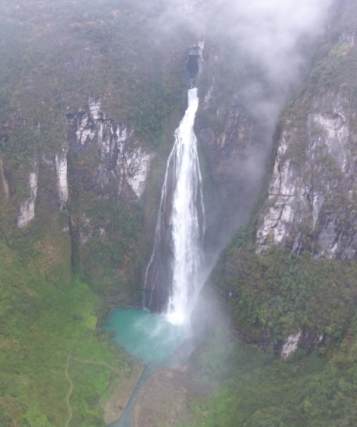
26 | 芙蓉镇大瀑布 | 芙蓉镇梯级瀑布地处岩落溪与酉水河交汇处附近，地处芙蓉古镇核心景区内，位于水银-向家寨向斜南东翼，受构造影响，局部有轻微褶皱现象，走向40°及295°方向的构造裂隙发育。瀑布出露岩性为比条组（Є₄b）中-厚层状亮晶砂屑灰岩、灰质白云岩，下部为薄层粉晶灰岩、泥质灰岩。瀑布分为两级，两级距离23m，第一级落差20m，溢宽50m；第二级瀑面分为三段，落差约33m，平均溢宽60m。丰水期瀑布水量较大，溢宽可达70m。瀑布下部原为岩溶洞穴，后因洞穴顶板崩塌及北西向裂隙溶蚀冲刷形成陡坎，河流在此处跌落，形成了瀑布。现陡坎下仍旧保留有较多的洞穴化学沉积物石钟乳，下面有许多洞穴崩塌堆积岩块。 | 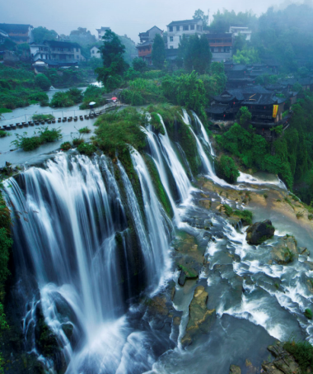
27 | 泡水峡梯级瀑布 | 泡水峡梯级瀑布发育层位位于寒武系车夫组（Є₃₋₄c），岩性为薄-中层状泥质条带灰岩，岩层产状平缓。梯级瀑布共有四级，溢宽2～10m，每级落差30～70m，落差共约160m，流量0.4～2m³/s，自西向东，由新湾村流经屯粮山至象鼻山，最后汇入泡水峡。受构造影响，基岩垂直节理裂隙发育，在流水溯源侵蚀作用下，崖壁崩塌后退，形成多级瀑布。 | 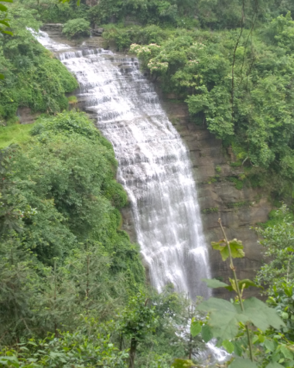
28 | 指环瀑布 | 指环瀑布瀑布出露地层为寒武系清虚洞组（Є₂ q），岩性为灰-深灰色薄-厚层纹层状粉晶灰岩，出露处见有断层发育，并伴生有褶曲现象。指环瀑布落差15m，溢宽1-2m，底部有一水潭，长约20m，宽8-12m，流量为62.02-3000L/s。瀑布水源来自西南方向的小溪水，为三级瀑布，一级瀑布为驼峰瀑布，位于北西方向；二级为“指环”瀑布上方，落差23m；汇合地下河形成第三级（指环瀑布）。下部为一深潭瀑布中巨石受水流冲蚀溶蚀作用影响，长年累月，形成穿孔，故名“指环”，雨季更为壮观。指环瀑布为双龙台地的一个地下水排泄出口，地下水向下运移，遇清虚洞组碳酸盐岩与石牌组页岩或泥灰岩分界部位附近转水平运动，并于峡谷部位出露呈悬瀑。 | 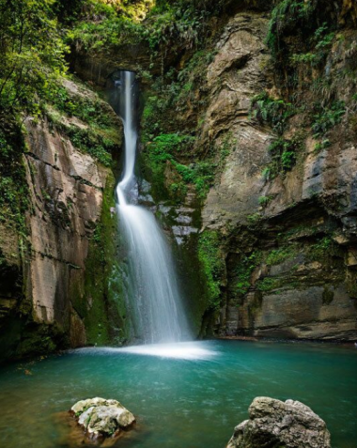
29 | 驼峰瀑布 | 驼峰瀑布位于走向北西向峡谷的南西端，出露地层为寒武系敖溪组（Є₃a），岩性为中层状粉晶灰岩。瀑布呈二级跌水，溢宽10～20m，一级跌水高5m，二级跌水高22m，下部为长方形水潭，水潭长14m，宽4～6m，流量127.53l/s，雨季流量可达1～2m³/s，极为壮观。点南约80m处为一岩柱，岩柱高约70m，直径约40m，形似驼峰，故名为驼峰瀑布。其源头为地下河出口，流水沿沟谷运动，与陡坎形成瀑布。 | 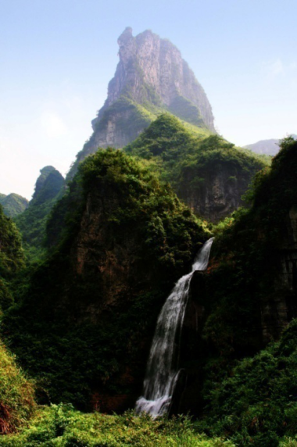
30 | 流纱瀑布 | 流纱瀑布位于九龙溪峡谷源头，瀑布处出露地层为寒武系车夫组（Є₃₋₄c），岩性为深灰色薄—中厚层状泥质条带灰岩、砂屑白云质灰岩及含炭泥质灰岩。瀑布落差90m，溢宽10～15m，下部为一水潭，名为九龙潭，潭池呈圆形，直径约50m，水深2～4m。瀑布于丰水期，滚滚溪水从悬崖上倾泻而下，极为壮观，枯水期，溪水飘然而下呈流纱状，如轻纱拂面，似珠帘悬挂，婀娜多姿。 | 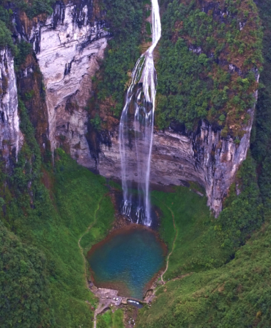
31 | 尖朵多瀑布 | 尖多朵瀑布发育地层时代为寒武系中上统车夫组（Є₃₋₄c），岩性为薄层-厚层状灰黑色灰岩。瀑布落差高达236m，溢宽1-4m，瀑布流量最小为0.27m³/s，洪峰期流量达50m³/s，为季节性瀑布。瀑布下方为一水潭，水深1-8m，水质清澈，水潭面积约120m²。该瀑布流速较快，势能大，从溢流口直泻而下，气势宏大，落入下方水潭，水声响亮，后汇入牛角河。 | 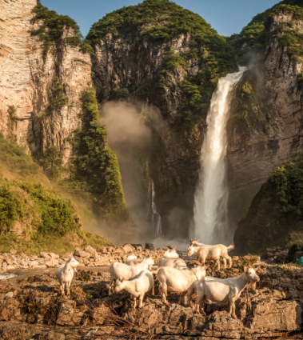
32 | 张花深大断裂 | 断面总体倾向南东，倾角陡，一般为70～80°。断裂附近挤压带及断层角砾岩发育，沿断裂带常可见到糜棱岩，其原岩为白云岩，经强烈挤压碾磨成糜棱状，片理化强烈，破劈理发育。糜棱岩带一般宽10～25m，最宽可达50m。糜棱岩两旁岩石则形成片理化、碎裂化带，方解石脉大量穿插其中，岩石受硅化及褪色作用明显。碎裂化带一般宽10～20m，有的地方宽达400余米。断裂带中往往残存有与断裂走向平行的褶皱。于泽家湖公路旁，尚见断面上有水平擦痕，说明本断裂具有挤压逆冲外，尚有右行平移活动。 | 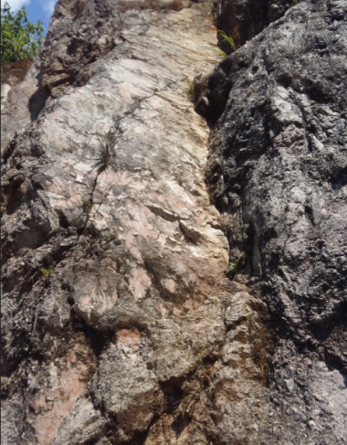
33 | 猛西河断层 | 断裂带长约16.8km，走向大致于洛塔向斜轴迹一致，呈北北东向。断层北西侧为一连续的岩溶崖壁，崖壁由二叠系局厚层灰岩组成，岩层产状平缓，岩壁可见擦痕、阶步及次级断裂等构造形迹，受猛西河断层牵引影响，岩层有轻微的褶皱现象；断层南东侧出露二叠系及志留系地层，岩层产状283°∠37°断层两盘岩层产状变化大。受断层影响，流水沿构造软弱面不断冲蚀、溶蚀，加之后期崩塌等作用，形成如今的猛西河峡谷。 | 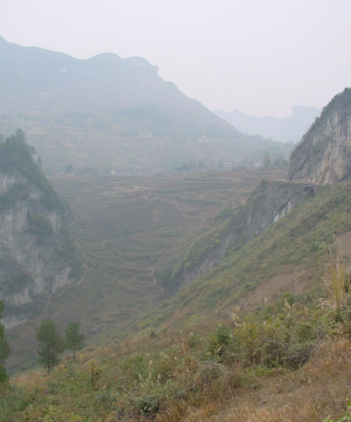
34 | 列夕奥陶纪三叶虫化石群 | 列夕奥陶系三叶虫化石点位于永顺县列夕乡龙溪村，化石产于奥陶系下统桐梓组（O₁t）上部，为一套灰黑色薄层状泥质灰岩、泥灰岩，富含化石层厚约15m。该遗迹点化石储量丰富，主要为三叶虫，有湘西虫未定种、永顺湘西虫、四川小四川虫等，化石个体大，最大个体达32×28cm²，保存完整。永顺湘西虫是该层位发现的新种。同时还产有大量的角石，个体也很大大，最长的可达1米多，主要为喇叭角石未定种。该地所产三叶虫化石由三叶虫遗体保存而成，属实体化石，其活体生活在距今约4.6亿年前，现所见仅为三叶虫遗体硬体（如骨骼等）部分，虽仍保存其原来形态，但其中物质已为碳酸钙所交换替代或填充。 | 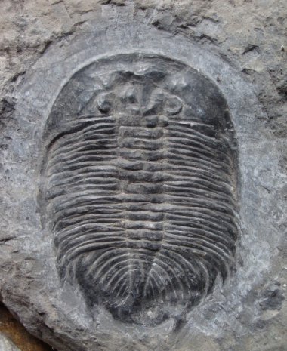
35 | 普戎泥盆纪虫迹化石遗迹 | 化石点位于保靖县015县道公路边，处于万坪向斜的一翼，化石发育层位位于泥盆系云台关组（D₂yt）地层中，出露面积约30m²，岩性为石英砂岩夹泥岩，化石单体长20-100cm，直径4-8cm，分布于层厚30cm的泥质夹层中，为砂质管状体，目前推断为虫迹化石，化石呈树根状纵横交错，分布密度较高。 | 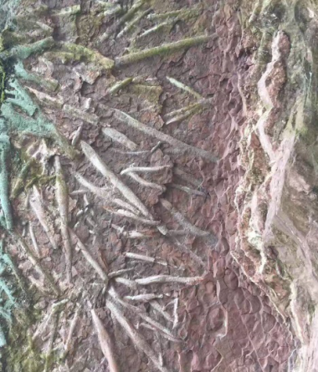
36 | 普戎志留纪三叶虫化石遗迹 | 普戎化石点产于志留系吴家院组（S₁w），岩性为灰绿色薄-中层粉砂岩、细砂岩夹页岩。化石丰富，种类繁多，有三叶虫、头足类、腕足类、双壳类以及海百合茎等，分布密集，个体大小0.5～3cm。保存完整，头、胸、尾三部分清晰可见，头鞍弯曲如弓，两弓刺大于身一倍，两弓如翼而融为一体。此层位对应著名的秀山动物群。 | 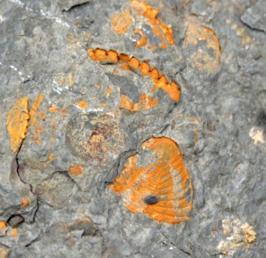
37 | 大睡佛（岩溶台地） | 夯沙大睡佛位于排碧向斜南东翼，出露地层为寒武系敖溪组（Є₃a）、车夫组（Є₃₋₄c），岩性为薄—中厚层状白云质灰岩、白云岩及泥质灰岩、泥质白云岩，岩层产状平缓。台地面长轴走向北东50°，长1.25km，短轴长0.5km，台地边缘崖壁高150～250m，台地面溶丘洼地及落水洞发育，受麻栗场断裂影响，台地边缘被切割的支离破碎，台地边缘零星分布有岩墙、岩柱，沿金龙峡谷呈北东向展布。台地形成早期受流水溶蚀冲蚀作用影响，后期基岩沿高角度节理裂隙或断裂面向峡谷内侧崩塌，形成台地峡谷相间的地貌。 | 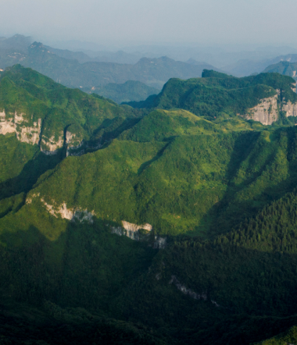
38 | 坪年岩墙-岩柱群 | 坪年岩墙岩柱群构造上位于巴课—新田断裂北西盘，发育层位位于寒武系清虚洞组（Є₂q），岩性为薄—中厚层状白云质灰岩、灰岩、灰质白云岩。岩墙走向北东55°，长100～150m，高40～70m，厚5～20m，似孔雀开屏状。岩柱多呈圆柱状，直径2～5m，高5～20m，零星分布岩墙末端及坡脚。受构造影响，区内主要发育两组垂直节理裂隙，走向分别为55°、327°，受后期流水冲刷溶蚀及风化剥蚀作用，破碎基岩向临空面不断崩塌，最终形成岩墙、岩柱群。 | 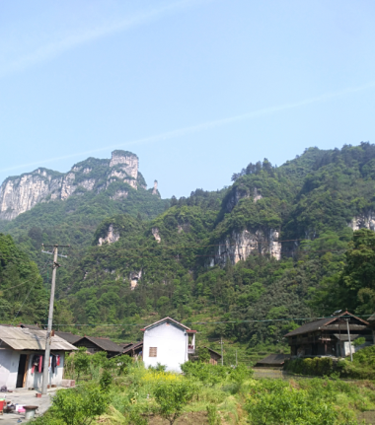
39 | 如来佛掌（岩柱） | 发育层位位于寒武系敖溪组(Є₃a)，岩性为灰色薄-中层状纹层状粉晶灰岩、白云岩。岩柱群形成的原因是多组断裂交汇形成破碎断面，大型节理面发生离立型崩塌，最终形成岩柱、峡谷。 十八洞岩柱群形似“三炷香”“如来神掌”，可见坡体中上部发育三根岩柱，近平行排列，最长石柱约50m，其余两根35～40m，直径5～10m。 | 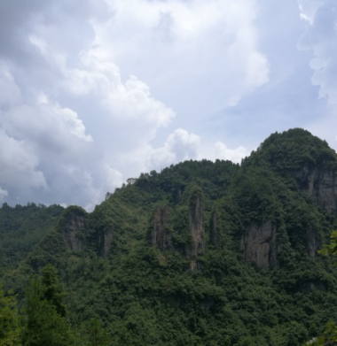
40 | 洛塔姊妹峰 | 姊妹峰岩柱群耸立在亚不寺台地南端边缘，从各个角度看，它都像两个人相依在一起，演绎了一个亚当夏娃似的古老神话故事。发育层位位于三叠系大冶组（T₁d），岩性为灰黑色薄层灰岩，构造上位于洛塔向斜核部。岩柱高80-100m，呈近似塔状。它是由地表水和雨水沿北西及北东向两组裂隙溶蚀、侵蚀而残留下来的山峰，具有较好的观赏性。 | 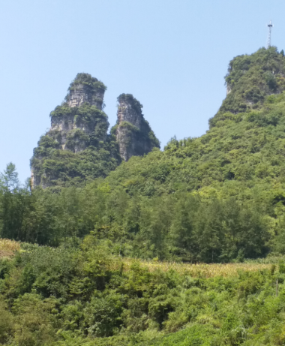
41 | 雅酉红色溶丘群 | 雅酉红色溶丘分布于黄瓜山、老人山、龙口山一带，位于老人山-腊尔山向斜核部，麻栗场断裂带西北侧，分布高程920m以上，面积约6.5km²。红色溶丘发育层位位于奥陶系大湾组（O₁₋₂d），岩性为紫红色中厚-厚层状瘤状泥质灰岩，含生物屑泥质灰岩。溶丘个体规模较大，呈馒头状。在风化和溶蚀过程中由于含钙质较多的岩层多被溶蚀，泥质含量多的相对隔水层难于被溶蚀而保留下来，故分层明显，形成个体规模较大，造型各异的溶丘景观。 | 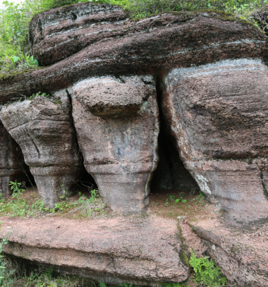
42 | 对山红色溶丘群 | 该地质遗迹位于寨路河北东侧溶蚀低丘地带，地表为奥陶系大湾组（O₁₋₂d）的厚层瘤状状泥质灰岩。该处红色溶丘形似于雅酉红色溶丘，呈碟状、馒头状、叠层状分散分布，溶丘个体相对高度为0.5-2m，丘体四周植被覆盖度高。该片区漏斗分布密集，共有大小漏斗48个，平面上漏斗一般呈椭圆状北西向或北东向展布，其长轴方向明显受北东及北西向构造裂隙控制。一般为60×40m²，深30~100m不等，最大者可达1.25×10⁴m²。 | 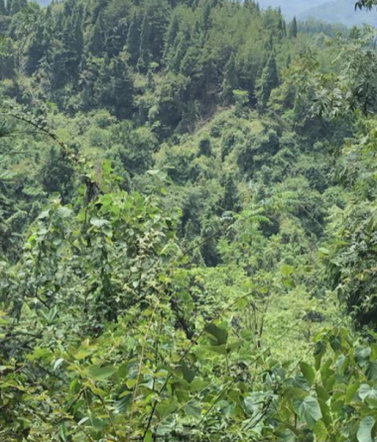
43 | 天鹅宫 | 天鹅宫受控于一条北东向断裂，发育层位位于奥陶系下统桐梓组（O₁t），岩性为灰-浅灰色厚层灰岩、白云质灰岩夹白云岩。洞口高于水面约20m，洞口呈拱形，洞口高约20m、宽约22m。前洞段为一水潭，长约100m，进洞须坐船。洞长大于10km，已探明长2000m，洞内地下河迂回曲折，流水潺潺，洞内钟乳石十分丰富。水潭往前主要有三级不同景观，第一级为长100多米的地下河道，沿河两侧布满千姿百态的钟乳石，第二级为干洞称石廊通道，长200多米，化学沉积物较为发育，有石笋、石柱、石幔、石花、石珠、石林、石瀑等，第三级为大厅，长200m，宽20-50m，内有地下河萦绕，时宽时窄，厅中布满石钟乳、石花、石笋、石柱、石珠、石幔、石瀑、石坑垄、石田等景物。洞中还发育一瀑布，落差约25m，溢宽5m，瀑布下有一湖，湖中长有很多的奇特石笋，形似天鹅在起舞,故取名”天鹅宫“。天鹅宫是在地下水长期溶蚀作用下形成。 | 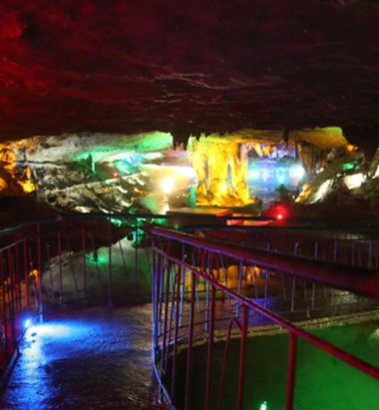
44 | 夜郎十八洞 | 夜郎十八洞发育层位位于寒武系敖溪组（Є₃a），岩性为薄层状粉晶白云岩、白云质灰岩夹白云质页岩，洞口构造发育，见有小型断层及褶曲。洞口高15～18m，宽6～8m，岩溶洞穴走向呈近东西向发育，延伸长度约2300m，洞腔高度最高40m，最宽60～80m，洞口与出口落差近35m，洞内化学沉积物种类多样，有石钟乳、石笋、边石坝、石柱、石花、石珠、石幔等。溶洞大致沿一条走向近东向向的张性断裂发育。 | 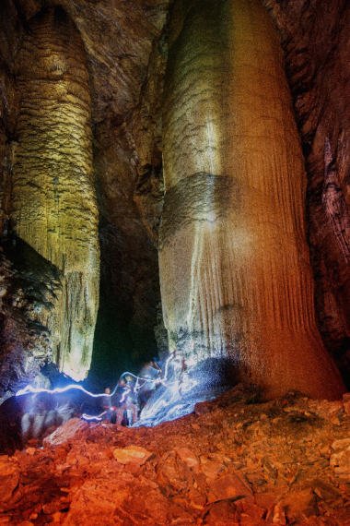
45 | 天洞天生桥 | 天洞天生桥发育层位位于寒武系敖溪组(Є₃a)，岩性为纹层状粉晶白云岩、灰岩。天生桥拱跨约30m，高24m，拱顶厚6～8m，桥面宽约20m，朝向SE120°，天生桥底部为粘土堆积物。受控于南东向节理裂隙及岩层层面，流水溶蚀侵蚀形成南东延伸的岩溶洞穴，后由于地壳抬升，洞顶坍塌，部分残留于原地，形成天生桥。 | 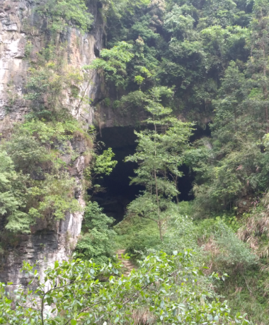
46 | 鬼洞天生桥 | 鬼洞天生桥位于排碧乡（现双龙镇）十八洞峡谷近源头地带，发育地层为寒武系清虚洞组（Є₂ q）,岩性主要为薄-中厚层状灰岩。天生桥拱高12～20m，拱跨15～40m，宽20～40m，厚10～20m，拱洞朝向SE350°，拱洞由大变小，受构造影响，洞内褶曲发育 ，波状起伏。该天生桥是在地下水溶蚀、侵蚀作用和溶洞岩体坍塌作用下形成。 | 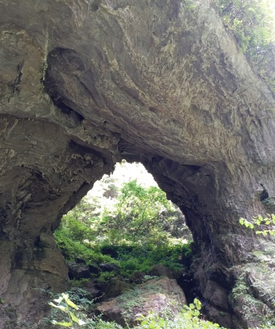
47 | 鸡坡岭天生桥 | 鸡坡岭天生桥位于花垣县双龙镇（原董马库乡）鸡坡岭村鸡坡岭峡谷南侧，发育层位为寒武系敖溪组（Є₃a），岩性为薄—中厚层状白云质灰岩，天生桥拱高45～55m，宽20～26m，拱跨8～15m，顶厚约16m，拱孔呈“∩”型，位于峡谷边缘。在流水长期溶蚀、侵蚀作用和岩体重力坍塌的作用下形成。 | 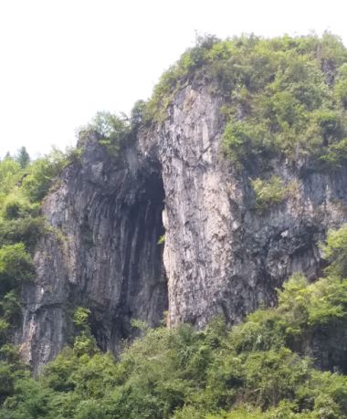
48 | 洛塔长天坑 | 长天坑发育层位位于二叠系中统茅口组（P₂m），岩性为厚层状灰岩、白云质灰岩。长天坑深111m，宽42m，长241m，为一岩溶塌陷形成的天坑，天坑四周崖壁直立，天坑长轴方向90°～270°，其北侧崖壁发育有两个洞穴，其中西侧洞穴高31m，宽3.2m，深15m；东侧洞穴高46m，宽4.5m，由外至内逐渐变窄；该天坑位于两条断裂交汇处，即55°走向与90°走向的两条断裂，崖壁可见明显断层擦痕，其北侧崖壁在雨季可见瀑布景观；另长天坑坑底与地下溶洞连通，深不可测。受地下水溶蚀作用影响，地下掏空形成溶洞，当顶板失去支撑后，产生岩溶塌陷，形成天坑。 | 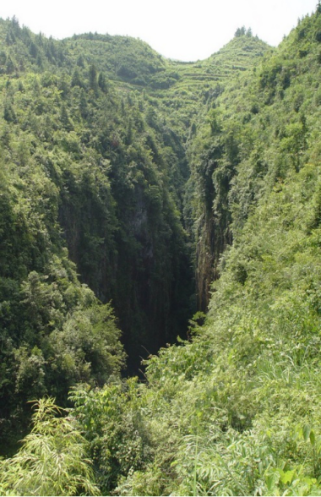
49 | 高岩河峡谷 | 高岩河峡谷起于双龙镇黄岩村，至于小龙洞河与垌河交汇处，长约7.6km，总体走向近南北向。谷底宽50-230m，两侧山体坡陡，深180-260m，峡谷呈“V”字型。发育地层为寒武系比条组（Є₄b）、车夫组（Є₃₋₄c）、敖溪组（Є₃a），岩性为中厚层状灰岩、薄层泥质条带灰岩、薄-中厚层白云岩。峡谷底部地形相对宽缓，分布有农田及村庄。谷地发育小龙洞河，河床宽15-40m，由北向南流入垌河。峡谷沿线分布有孤峰、尖状峰丛，岩柱群等岩溶景观。单个岩柱高15-60m不等，形态各异。 | 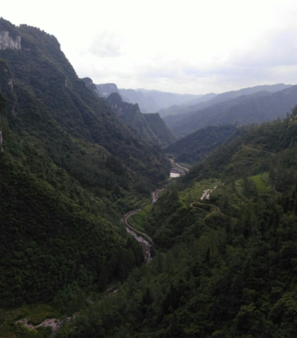
50 | 十八洞峡谷 | 十八洞峡谷发育层位位于寒武系敖溪组（Є₃a）、清虚洞组（Є₂q）、石牌组（Є₂s），岩性主要为薄层-中厚层状泥晶灰岩、云质灰岩、粉晶云岩及页岩。峡谷长约7km，总体走向北东东向，峡谷宽300～500m，深约200～450m，峡谷两侧山体坡度45°-65°，谷底地形相对平缓，底部有一条小河，河床底部见有角砾状云岩，河床宽3-8m不等。峡谷两侧山体发育有溶洞、岩柱、天生桥等岩溶微地貌景观：如“如来神掌”岩柱、鬼洞天生桥、天洞天生桥等。峡谷风景优美，景观价值较好。 | 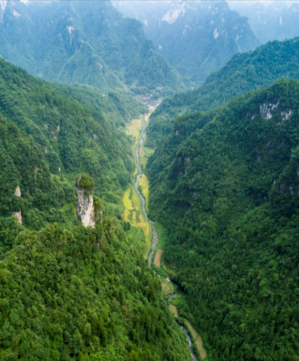
51 | 泡水峡 | 泡水峡谷出露地层为寒武系芙蓉统比条组（Є₄b）及车夫组（Є₃₋₄c），岩性为中厚层状灰岩、薄层泥质条带灰岩。峡谷长约4.2km，总体走向北东→东，两侧山体坡度总体表现为上陡下缓，呈“V”形。峡谷深330～540m，谷底宽50～200m，谷底为泡水河，河床宽10～30m。峡谷两侧崖壁发育，一般长100～600m，高30～120m，多呈圈椅状，形成陡而长的岩墙景观。其中象鼻山崖壁发育一穿洞，与岩体组合形似象鼻而得名，且有一溪水流入穿洞在崖壁跌水形成壮观的瀑布景观。 | 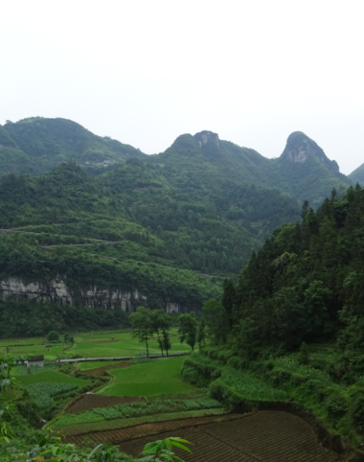
52 | 白溪峡谷 | 白溪峡谷发育层位位于奥陶系桐梓组、红花园组（O₁t-h）、寒武系娄山关组（Є₃₋₄l）、比条组（Є₄b）、车夫组（Є₃₋₄c），岩性主要为灰色、深灰色中厚层-巨厚层亮晶灰岩、厚层白云岩、灰岩和薄层泥质条带灰岩。峡谷长约13.3km，谷底宽50-100m，峡谷深180-260m，谷底为白溪河，白溪河总体由南向北流入酉水。在第四系新构造运动地壳间隙性抬升期间，流水沿断裂及节理裂隙不断冲蚀溶蚀，加上基岩风化崩塌作用形成峡谷。 | 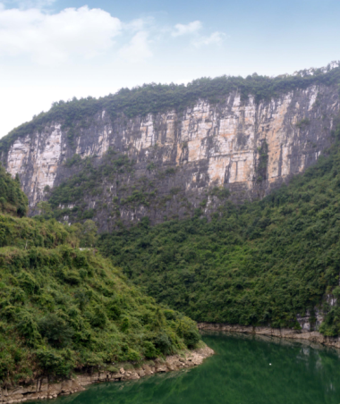
53 | 涂乍河峡谷 | 峡谷两侧出露地层为寒武系敖溪组（Є₃a）、车夫组（Є₃₋₄c）及比条组（Є₄b），岩性主要为灰色、深灰色薄—中厚灰岩、白云岩、白云质灰岩及泥质条带灰岩。峡谷走向为北东40°～80°，长约12.5km，谷底宽50～150m，深100～260m，呈“U”字型,峡谷两侧山体陡峭，谷内气势恢宏，景观优美。峡谷底部高程约300m，两侧台地面高程约450～600m，沿峡谷两侧陡崖可见至少有2层干洞，偶见有岩墙岩柱。两侧地层产状平缓，沿崖壁可见有构造角砾岩，推测沿河谷方向发育一条规模较大的张性断裂，并且于崖壁处可见一系列与河谷走向斜交的高角度裂隙或断裂，地表水沿断裂不断冲刷溶蚀形成峡谷。 | 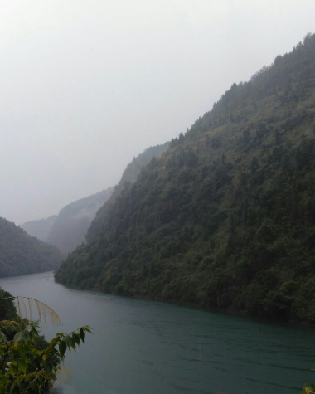
54 | 绿绿河峡谷 | 绿绿河峡谷出露地层主要为寒武系清虚洞组(Є₂q)及敖溪组（Є₃a)），岩性为灰色薄-中厚层状纹层状云岩、灰质白云岩、白云质灰岩、泥质灰岩。峡谷底部绿绿河为涂乍河支流，于绿绿村，峡谷走向由北东东向转为近南北向，河宽约8～17m。峡谷长11.8km，宽200-400m，呈“V”字型，北侧崖壁陡立，多发育岩柱，岩柱直径约20m，高约50m，南侧坡较缓。绿绿河峡谷发育于麻栗场断裂带张，沿峡谷两侧崖壁处次级高倾角断裂异常发育，流水沿高角度断裂带冲刷溶蚀形成峡谷。 | 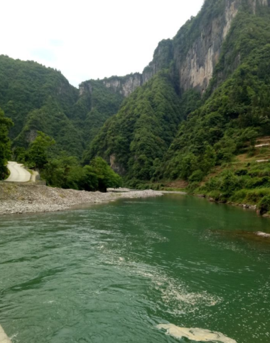
55 | 大峰冲峡谷 | 大峰冲峡谷底部出露岩性主要为石牌组（Є₂s）灰-深灰色粉砂质页岩夹中厚层状泥质灰岩；中上部出露岩性为清虚洞组（Є₂q）、敖溪组（Є₃a）灰-深灰色薄-厚层状纹层状粉晶灰岩、白云质灰岩、泥云质条带状灰岩及粉-细晶白云岩。峡谷长约4.5km，谷底宽180-220m，谷肩宽300-410m，深达295m，峡谷形态总体呈 “V”字型。大烽冲峡谷大致沿一条北西向的张性断裂发育，可见两侧基岩垂直节理裂隙发育，与峡谷走向斜交，在流水侵蚀溶蚀及崖壁基岩崩塌作用下形成峡谷。 | 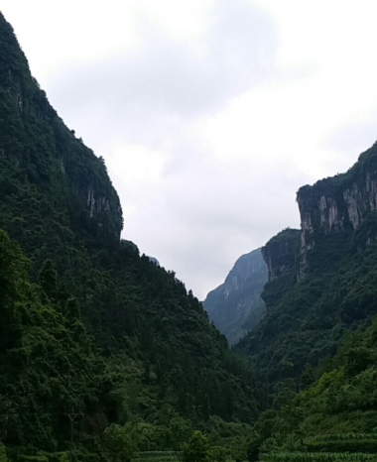
56 | 金络河峡谷 | 金洛河峡谷属老年期长约2.7km，总体走向近东西向，谷底宽80-100m。峡谷两侧山体陡峭，比高150-300m。峡谷两侧山体坡度总体表现为上陡下缓，缓坡地带种植有水稻及玉米等农作物，谷底分布有农田及村庄。峡谷西侧为其支谷之一的鸟不来峡谷，鸟不来峡谷入口两侧山体坡度陡，约50°-70°，山顶发育岩柱，岩柱高约30-40m，发育地层为寒武系中统敖溪组（Є₃a），岩性为中厚层云岩。金洛河峡谷支谷之一的夯沟溪峡谷，长约2.8km，总体走向北西，谷肩宽180-350m，峡谷深100-300m，峡谷两侧山体分布有壁流石，溶洞等岩溶微地貌。溶洞主要有仙人洞、龙宫洞。 | 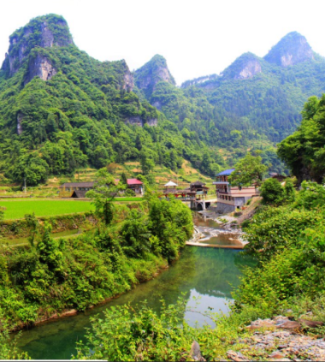
57 | 洛塔一线天 | 一线天发育层位位于二叠系中统茅口组（P₂m），岩性为厚层状灰岩、白云质灰岩吗，岩层产状平缓，构造上处于洛塔向斜近核部位置。一线天宽1～1.8m，高31m，长42m，两壁直立，走向NE55°，上部发育有因崩塌而形成的危岩体，长2.3m，高1.2m，宽1.8m，需处理，下部发育落水洞，深19m，宽13m，长42m，与长天坑相连。雨水沿次级断层或高角度节理裂隙冲蚀、溶蚀形成一线天，以下蚀作用为主，侧蚀作用微弱。 | 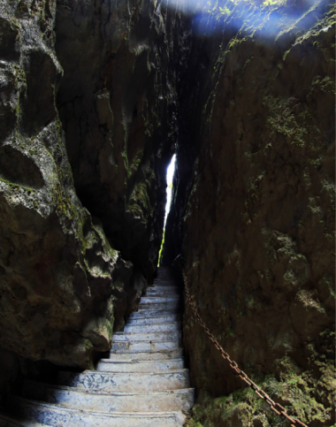
58 | 小龙洞悬瀑 | 小龙洞瀑布位于小龙洞峡谷近源头崖壁处，发育层位位于寒武系车夫组（Є₃₋₄c）深灰色薄-中厚层泥质条带灰岩。瀑布落差达25m，溢宽约13-45m，最大流量116-600L/s。在相距仅100m的范围内，分布有小龙瀑、窟索瀑、护潭瀑、蟹半瀑等4条瀑布，四条瀑布各具特色，从百米以上直泻深潭，潭水溢出，流经9个高低落差几米的小潭，层层叠叠，纵横交错，形成阶梯式的小瀑布群，甚为壮观。邻近不远处，还有落差达400m，分五级泻下的沟然达瀑布；分三级平均百米落差的嬉喜瀑布等瀑布高约25m，溢宽13-45m，如珠玉洒落九天，非常壮丽。现已引水利用其发电。下部车夫组薄层泥质条带灰岩为相对隔水层，岩溶相对不发育，地下水运动至此转水平运动，并于崖壁处以悬瀑的形式排泄。 | 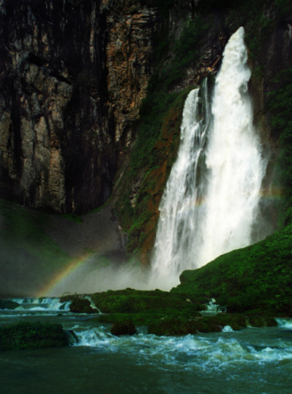
59 | 雷公洞悬瀑 | 雷公洞悬瀑发育层位位于寒武系车夫组（ Є₃₋₄c），岩性为薄—中厚层状泥质条带灰岩、白云质灰岩。该悬瀑为双龙台地地下河排泄口，地下河沿北东10°的高角度张性节理裂隙发育。瀑布落差约200m，流量一般0.5-1.0m³/s，水质清澈。瀑布下方未见水潭，瀑布水沿冲沟汇入金龙峡谷。流水沿断裂不断冲蚀溶蚀，造成峡谷不断下切拓宽，最后截断地下河，使地下河出露形成悬瀑。 | 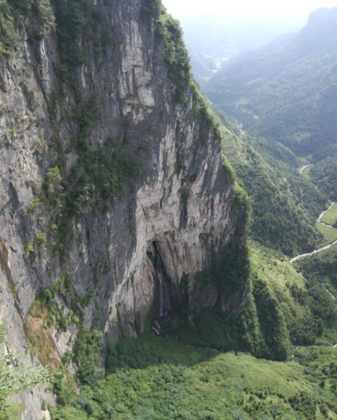
60 | 布瓦壁悬瀑 | 悬瀑位于董马库台地边缘，崖壁高420m，宽度约500m，呈北东-南西向展布，发育层位位于寒武系车夫组（ Є₃₋₄c）、比条组（Є₄b），岩性为中-厚层灰、泥质条带灰岩。崖壁中部出露一悬瀑，大致沿北东35°方向的断层发育，落差100余米，溢宽约2-3m，如一条白色丝带穿壁而过，甚为壮观，瀑布底部有一直径约5m水潭。岩壁的形成主要是沿断裂、垂直节理裂隙侵蚀、崩塌形成。 | 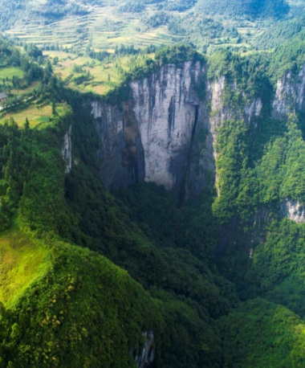
61 | 九龙瀑布 | 九龙瀑布位于九龙溪峡谷左侧冲沟 ，发育地层为寒武系车夫组（Є₃₋₄c），岩性为薄层泥质条带灰岩。瀑布落差约180m，溢宽2-5m，瀑布呈水帘状，水质清澈似银帘，瀑布下方为一水潭，面积约40m²，水深约40cm，水质清澈可见底。瀑布流量约3-50L/s,瀑布水汇入九龙溪。银链瀑布为一地下河出口，受构造控制，在流水侵蚀冲蚀并伴随基岩崩塌作用下，形成九瀑溪峡谷，地下河在由高往低运移，遇峡谷以瀑布的形式出露。 | 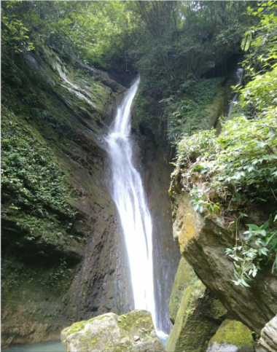
62 | 玉带瀑布 | 玉泉瀑布发育于玉泉峡谷右侧崖壁，发育层位位于寒武系敖溪组（Є₃a）、敖溪组（Є₃₋₄c）薄-中厚层云质灰岩、白云岩，瀑布落差约200 m，溢宽约4～10m，流量一般5-20L/s，水质清澈，似一条倾泻而下的玉带。玉泉瀑布位于排碧向斜核部，附近发育巴课—新田北东向张性断裂，区内高角度节理裂隙非常发育，流水沿裂隙及断裂冲蚀溶蚀，加之基岩本身的崩塌作用形成崖壁，溪流由高往低遇陡崖倾泻而下形成瀑布。 | 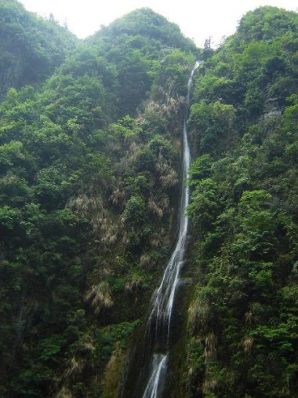
63 | 九瀑溪峡谷 | 由九级瀑布组成，总落差约百米，地下河溪流由天锅潭大洞流出，顺崖壁倾泻而下。九瀑溪瀑布崖壁处出露岩性为二叠系中统茅口组（P₂m）灰岩，夹白云质灰岩、硅质团块灰岩，底部为志留系页岩、砂质页岩、砂岩、粉砂岩、石英砂岩。地貌上位于近南北走向的峡谷中，谷底陡降大，呈阶梯状，形成较多的跌水、瀑布、水潭景观，其中上部有一段近距离形成有九个跌水瀑布，故称为九瀑溪。九瀑溪出露于二叠系碳酸盐岩与志留系砂页岩分界处附近，底部砂页岩为相对隔水层，地下水运动至此界面转为水平运动，并于崖壁部位出露形成悬瀑。 | 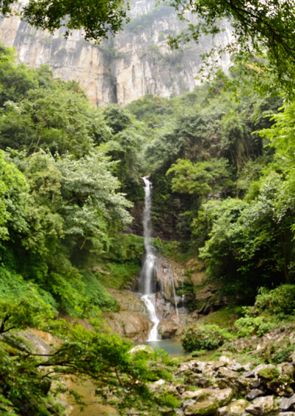
64 | 新元古代“雪球地球”事件冰碛砾岩剖面 | 湘西地区南华系冰碛岩沉积类型属地台边缘及大陆边缘过渡型，形成于陆内裂谷碎屑岩阶段，由于大陆裂谷后形成的重力差，古冰川携带岩石角砾向裂谷盆地推进，形成大陆裂谷拉张型磨拉石沉积，包含一个冰前期富禄组、下亚冰期古城组、间冰期大塘坡组及上亚冰期南沱组。本区冰碛岩组之间普遍存在沉积间断，或存在古风化壳，或存在层状分布的石英脉，且以上亚冰期南沱组沉积最为完整，厚度可达600余米，下亚冰期古城组及间冰期大塘坡组厚度仅几十米，冰前期富禄组多与青白口纪富禄组多呈低角度不整合接触。顶部普遍发育温暖气候条件下的巨厚层－块状盖帽白云岩，并以此作为南华纪雪球事件结束的标志。 | 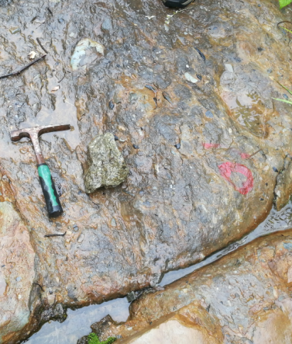
65 | 埃迪卡拉系盖帽白云岩剖面 | 剖面长约30m，发育层位位于震旦系陡山沱组（Z₁d）及南华系南沱组（Nh₂n）。新元古代盖帽碳酸盐岩主要为硅化白云岩，厚度从几米到几十米，所代表的时间却只有数千年，是快速沉积的产物，表明了气候的突变。盖帽碳酸盐岩直接沉积于新元古代冰碛岩之上，最能反映新元古代冰期结束时古气候的巨大转变，同时碳酸盐岩也记录了雪球结束时海洋的变化。 | 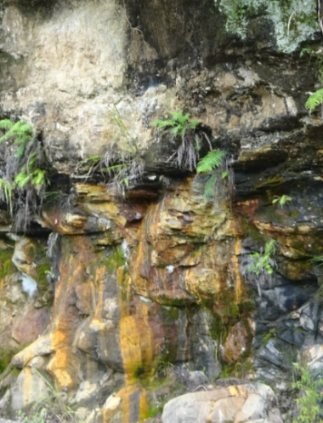
66 | 西岐志留系海相红层剖面 | 剖面位于龙山县西岐乡流浪溪村附近，海拔380m，剖面全长约50m，单层厚度3-10cm，称“下红层”，对应兰多维列统特列奇阶下部，属浅海相沉积。剖面反映了志留系上下“红层”所属的古地理环境，由于河流携带的大量含高价铁的细碎屑物，物源堆积在多发生氧化作用的近陆海底，且当时区域处于海退态势，海水局部淡化并缺乏上升洋流，造成营养物质贫瘠、有机质含量低，因此本组化石稀少。 | 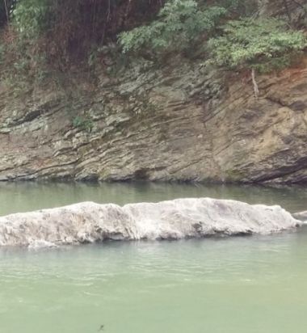
67 | 普戎志留系海相红层剖面 | 剖面高约60m，下部出露地层为志留系回星哨组（S₁h），为一套潮间-潮下带砂、泥质沉积；岩性组合特征为紫红色-蓝绿色-灰绿色粉砂质泥岩与黄绿色、紫红色粉砂质泥岩互层产出，谷称“上红层”；中部夹灰绿色含泥质细砂岩，具水平层理。该剖面以紫红色砂质泥岩为底界，并以其消失为顶界，上部为小溪峪组（S₂x）灰黄色中层状细砂岩，标志界线清楚。 | 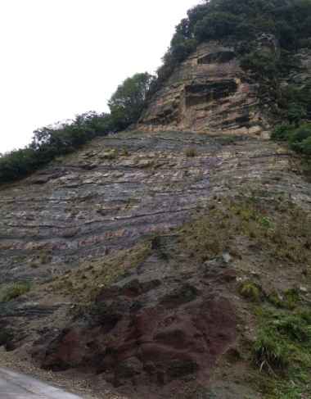
68 | 靛房泥盆系海相红层剖面 | 剖面长约200m，位于捞车河右岸，出露地层为泥盆系中统云台关组（D₂y），系一套典型的滨海陆屑沉积，岩性为中厚层状石英砂岩夹薄层粉砂质泥岩，单层厚度15～35cm，肉红色，岩石中常见水平层理、斜层理、交错层理。云台观组岩性坚硬，难风化，常形成陡坎，是形成张家界砂岩峰林地貌的主要层位。 | 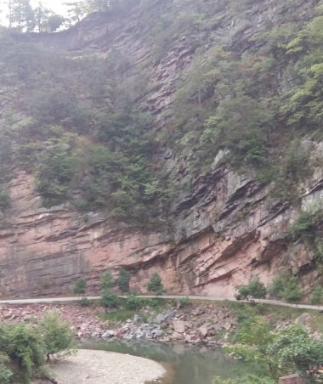
69 | 洛塔志留系海相红层剖面 | 剖面位于龙山县洛塔向斜南东翼，剖面全长约400m，称“上红层”，对应兰多维列统特列奇阶中上部，为一套潮间—潮下砂泥质沉积，岩性组合特征为紫红色-蓝绿色-灰绿色薄—中厚层状粉砂质泥岩与黄绿色、紫红色粉砂质泥岩互层产出，岩层产状283°∠37°。该套地层于洛塔湘西两翼均有出露，北西翼产状平缓，南东翼产状较陡，地层出露完整，且露头条件好，可进行研究对比。 | 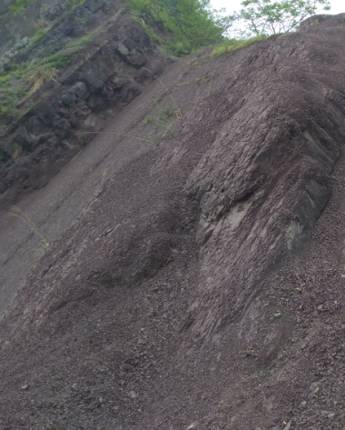
70 | 泽家白垩系湖相红层底砾岩剖面 | 白垩系湖相红层底砾岩剖面长约25m，形成于燕山期运动，该运动对区内挽近地质时期地壳的演化、区域构造框架的定型，具有决定性意义。自中侏罗世末开始发生，表现为强烈的断裂活动、断块隆升及轻微的褶皱作用。大致可为二幕，第一幕发生在中侏罗世早期，其标志为缺失晚侏罗世沉积，早白垩世石门组底部块状砾岩不整合于侏罗纪及比其更老的地层之上，区内北东向推覆构造大规模滑移并最终定型；第二幕大约发生在早白垩世晚期，区内表现为盆缘、盆内断裂进一步活动，盆地逐渐关闭，并发生轻微的褶皱，区内盆岭构造定型。 | 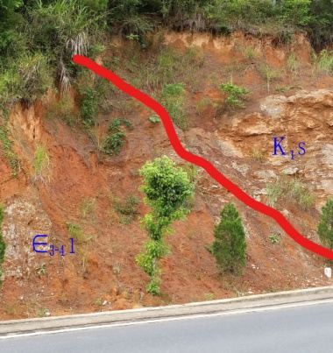
71 | 洛塔海西运动不整合面 | 为二叠系与志留系不整合接触，剖面长约600m。上部出露地层为二叠系中统梁山组页岩、炭质页岩夹煤层及栖霞组、茅口组厚层状灰岩、白云质灰岩。下部出露地层为志留系砂页岩、泥质页岩夹砂岩。两者之间缺失泥盆系、石炭系地层，呈假整合接触或微角度不整合接触，这是加里东、海西构造运动抬升的一个重要证据。上部灰岩岩质坚硬，垂直节理裂隙发育，下部志留系砂页岩为较软岩，风化严重，使上部灰岩失去支撑，岩体沿节理裂隙向临空面倾斜形成崩塌遗迹。 | 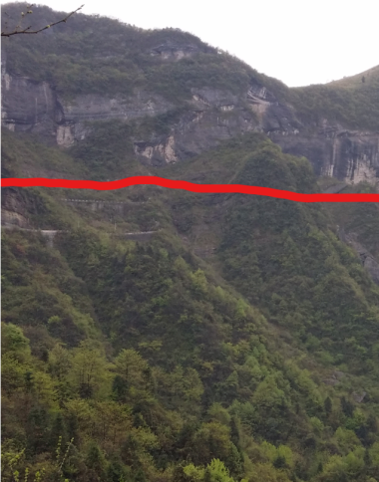
72 | 双龙岩溶台地 | 双龙岩溶台地出露地层为寒武系敖溪组（Є₃a）、车夫组（Є₃₋₄c）及比条组（Є₄b），岩性为薄—厚层状灰岩、白云质灰岩、泥质条带灰岩等。台地分布高程800～1000m，平面形态呈椭圆形，面积约85km²，长轴长约12.5km，短轴长约7.5km，东侧为为陡崖，西侧为为深切沟谷，台地上溶丘洼地、落水洞、漏斗发育，落水洞发育密度2～3个/km²，溶丘高50～150m，丘顶浑圆。台地主要是由于地壳抬升中，由侵蚀、溶蚀、崩塌作用形成。 | 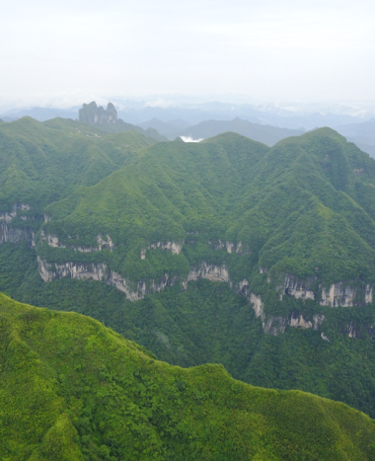
73 | 禾库岩溶台地 | 禾库岩溶台地发育层位位于奥陶系桐梓组（O₁t）、寒武系娄山关组（Є₃₋₄l）、比条组（Є₄b），岩性为灰色厚层-巨厚层亮晶灰岩、白云岩。台地分布高程680-900m，平面形态呈长条形，面积约53km²，13.6km，宽1.5-8km。台面上溶丘洼地、落水洞、漏斗发育，溶丘高30-70m，丘顶浑圆。台地主要是由于地壳抬升中，由侵蚀、溶蚀、崩塌作用形成。 | 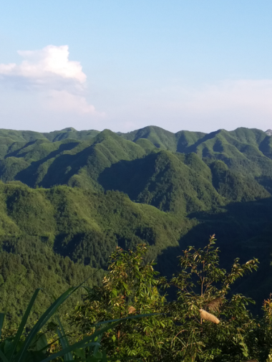
74 | 家庭岩溶台地 | 家庭岩溶台地出露地层为寒武系敖溪组（Є₃a）及车夫组（Є₃₋₄c），岩性为灰色薄-中厚层状灰岩、泥质条带灰岩、云质灰岩，台面上溶丘、洼地、槽谷、落水洞、漏斗发育。溶丘一般高20～40m，坡度一般25°～30°；洼地主要呈椭圆形及度条形，走向北东。台地呈椭圆形，面积3.5km²，长轴长2.7km，走向北东，短轴1.6km，分布高程400～650m，台面高程400～500m。台地北面及西面多为崖壁，南面及东面为陡坡，坡度在50°以上。 | 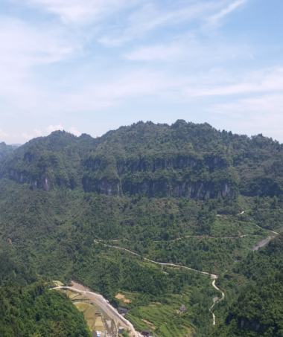
75 | 他砂溶丘-槽谷 | 农车峰丛洼地位于龙山县靛房镇东北4km处，发育层位位于二叠系上统吴家坪组（P₃w）灰岩、三叠系大冶组（T₁₋₂ d）及嘉陵江组（T₁₋₂ j），岩性为薄—巨厚层状灰岩、白云质灰岩，峰丛共包含17座岩峰，在低洼负地形中呈线状分布，单个岩峰高60m-100m，直径70～300m，整个峰丛延伸8km左右，山体植被发育。信地峰丛洼地大致沿靛房向斜核部呈北东30°方向排布，受流水均匀溶蚀作用影响，形成直线排布的峰丛。 | 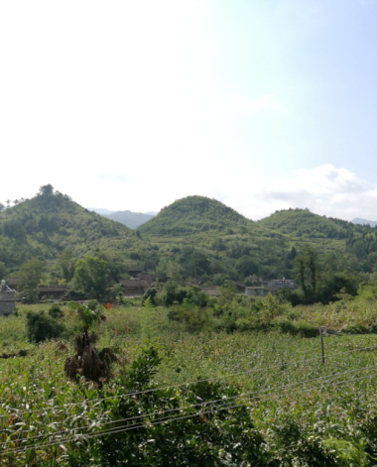
76 | 细砂坪坡立谷 | 细砂坪坡立谷位于洛塔向斜南东翼与红岩溪—比耳背斜北西翼转折部位，坡立谷谷底出露地层为奥陶系下统桐梓组、红花园组中—巨厚层状灰岩、白云质灰岩及白云岩。坡立谷底部长约2km，宽100～420m，面积约0.47km²，呈长条形，长轴方向305°，谷底平坦，耕地558亩，以水稻种植为主。坡立谷北西侧为由碎屑岩构成的峰丛，谷内有一条小溪，宽度3～5m，深1～2m，水源来源于北西侧水库，自北西向南东流，进入南东端消水洞，排泄至洗车河峡谷。受流水溶蚀作用，初期产生岩溶塌陷，形成落水洞，随着溶蚀作用加深，落水洞规模扩大并相连，最终形成坡立谷。 | 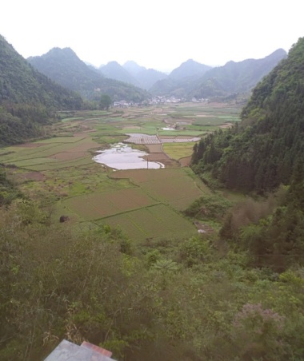
77 | 支家坡立谷 | 支家坡立谷位于红岩溪—比耳背斜近核部，出露地层为寒武系娄山关组（ Є₃₋₄l），岩性为厚层组状白云岩。谷底长约1.9km，宽80～150m，面积约0.22km²。长轴方向280°～315°，与地层倾向大致一致。谷底覆盖有第四系，厚3～5m，谷内发育有一条小河，河流宽2～6m，深3～4m，为季节性流水，河床底部多为砂砾石及滚石。坡立谷南东端为一溶洞，溪沟水流至此处转为地下河，并于洗车河峡谷排泄。受流水溶蚀作用，初期产生岩溶塌陷，形成落水洞，随着溶蚀作用加深，落水洞规模扩大并相连，最终形成坡立谷。 | 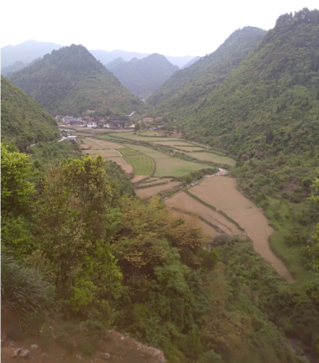
78 | 比洞坡立谷 | 西吴坡立谷位于红岩溪—比耳背斜核部，出露地层为寒武系娄山关组（ Є₃₋₄l），岩性为厚层组状白云岩。谷底长约2km，宽100～400m，面积约0.5km²，长轴方向275°。东侧为奥陶系碳酸盐岩构成的峰丛溶丘，高40～70m，谷内发育有一条小河，自西向东流，现已修砌水渠，用于洪水期引流。谷内分布有3个落水洞，洪水期无法及时消水，往往于坡立谷下游形成内涝，地下水最终流入洗车河。 | 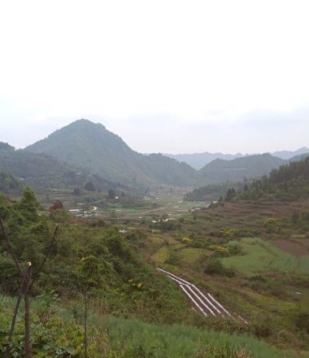
79 | 莲花洞 | 莲花洞发育层位位于二叠系中统茅口组（P₂m），岩性为燧石条带灰岩、灰岩、白云质灰岩等，岩石节理裂隙较发育。莲花洞洞口高2.4m，宽2.3m，其内部发育两个洞穴，呈“人”字型，洞内宽2.5m，高4.0m，洞深26m，洞内发育少量石钟乳、石笋，最大石钟乳长1.1m，下部石笋高1.2m，底部发育少量化学沉积物。莲花洞由水流沿裂隙侵蚀，溶蚀形成。 | 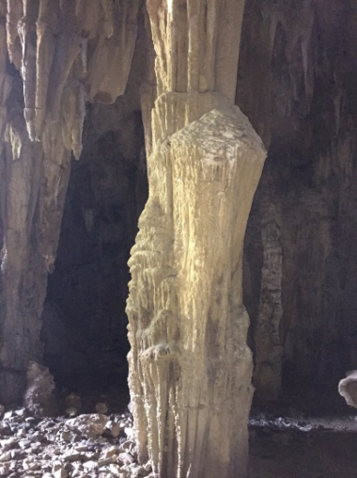
80 | 屋檐洞 | 屋檐洞发育层位位于二叠系中统栖霞组（P₂q），岩性为巨厚层疙瘩状泥晶生物屑灰岩，洞口高46m，宽26m，走向305°，50m后转为70～80°，洞深大于819m，洞内宽10～20m，最宽37m，最窄处5m，洞高30～50m，最高65m，最低10m，洞底纵剖面呈阶梯状，分上、中、下三层洞。下层洞两壁规则平直，为排水通道。中层洞底宽大于10m，高10～15m，两壁凹凸不平，有支洞发育。上层洞底宽10～25m，两壁凹凸不平，有小支洞发育。洞内溶潭及跌坎较多，坎高5～6m，潭深1～7m，较大溶潭有7处，一般长20m，宽15m，深4m，最长达120m，深6～7m。洞内发育有石笋、石幔、石钟乳、石垄、钙华等化学沉积物，局部地段较发育。洞口处为北北东向与北西向断裂交汇，洞体主要沿北北东向断裂发育。水流沿北北东向断裂侵蚀、溶蚀及崩塌形成。 | 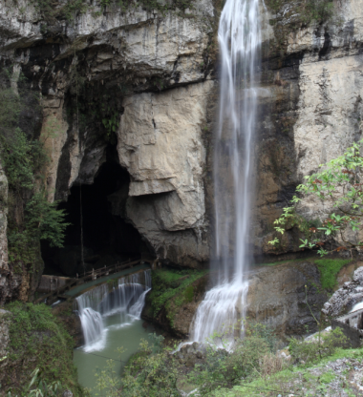
81 | 天锅潭大洞 | 溶洞发育层位位于二叠系中统茅口组（P₂m），岩性为局厚层状灰岩、白云质灰岩，洞穴高38m，宽15～20m，洞穴通往山背的瑞士村，洞口见大量崩塌形成的落石，最大8×6×6m³，岩石节理裂隙发育，并发育有多处小溶洞，点处洞穴走向320°，洞口往内60m处洞体变窄，洞内可见一条断裂，呈弧形，破碎带宽度1.5～2m，其走向与洞穴走向基本一致，洞内钟乳石、石笋不甚发育。洞穴由地下水沿断层溶蚀、侵蚀，并伴随崩塌作用形成。 | 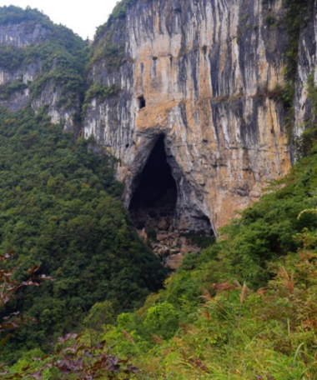
82 | 月穿岩（穿洞） | 月穿岩发育地层为寒武系第二统清虚洞组（Є₂ q），岩性为薄-中厚层状白云岩、白云质灰岩。穿洞似月牙形，故名“月穿岩”，分布于北西向岩墙末端，朝向NE63°，与其被动岩墙岩柱群走向一致。穿洞宽3-5m，高8-10m，深约5m。早期受流水冲蚀溶蚀作用影响形成岩溶洞穴，后期在地壳抬升过程中，洞顶坍塌，部分残留于原地，形成穿洞。 | 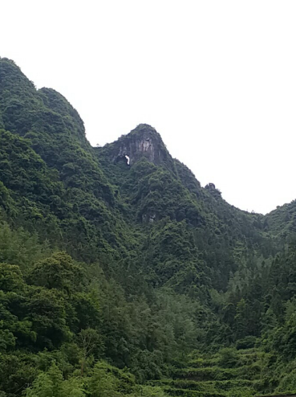
83 | 洗车河峡谷 | 洗车河峡谷发育层位位于奥陶系红花园组（O₁h）、桐梓组（O₁t）、寒武系娄山关组（Є₃₋₄l）。岩性为深灰色中厚层亮晶生物屑灰岩，浅灰色厚-巨厚层状亮晶灰岩，厚层-块状白云岩。峡谷长约6.2km。总体走向南西。总体呈“V字型。谷底宽50-80m，峡谷深80-120m，谷底为洗车河，河床宽10-38m。峡谷两侧山体坡度陡峭，受洗车河断层影响，峡谷两侧溶洞，褶皱较发育，峡谷总体走向与红岩溪—比尔背斜轴迹一致。 | 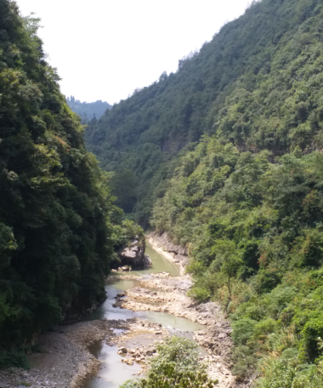
84 | 猛西河峡谷 | 猛西河峡谷出露地层为二叠系（P）及志留系（S），峡谷走向以北北东向为主。长约3km，谷底宽10-30m，局部较宽，横断面呈“V”字型，深200-500m，两侧地形坡度较陡，但有区别，东侧全为陡坡，坡度30-50°，局部大于50°，西侧上部为一连续的岩溶崖壁，崖壁高150-260m。崖壁近于直立，崖下至沟谷坡度30-50°，在北部西侧约700m几乎以崖壁为主。崖壁主要属断层崖，壁上能见擦痕、擦阶及次级断裂、节理等构造形迹。猛西河峡谷的初期形成以流水沿断裂溶蚀、侵蚀、冲刷为主，后期以切穿灰岩层后的侵蚀、冲刷为主。 | 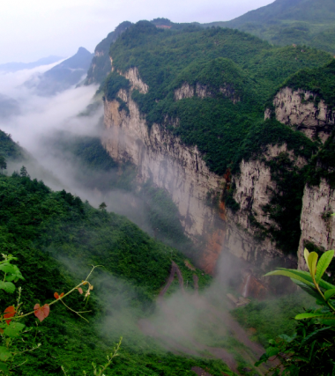
85 | 那溪老峡谷 | 峡谷两侧出露地层为二叠系，岩性为硅质条带灰岩、灰岩、灰质白云岩、白云质灰岩等。峡谷底宽20-50m，上宽300-600m，长约2.4km，深260m，为“V”字型沟谷，沟谷走向65-245°，右侧坡体上部为耕地，坡度较缓，沟谷坡降40-80‰；两侧山坡坡度50-60°，植被发育，沟谷上部见大量泥石流堆积物。峡谷由断裂构造及雨水冲刷溶蚀共同作用形成。 | 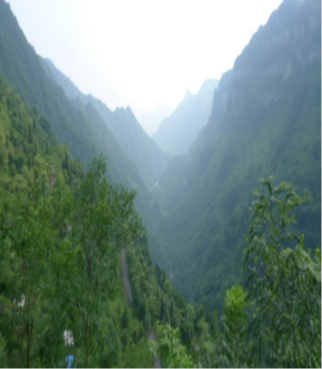
86 | 吊水坎瀑布 | 吊水坎瀑布位于洛塔乡五台村，发育层位位于二叠系中统茅口组（P₂m），岩性为生物屑灰岩、白云质灰岩、泥质灰岩。构造上处在北东向向斜东南翼，断裂构造发育，以北东向及北西向为主，点处为一北东向断层，形成瀑布的陡坎为断层崖。瀑布落差75m，宽度上部2～3m，往下散开，宽约5m，水源为沟谷溪水，为常年性瀑布，雨季水量大时，瀑布极为壮观。地表水沿断层溶蚀冲蚀，加之基岩本身的崩塌作用形成崖壁，溪流遇陡崖倾泻而下形成瀑布。 | 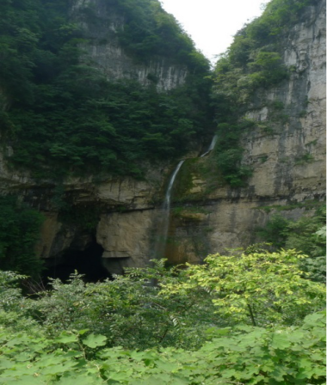
87 | 阿塔老瀑布 | 阿塔老瀑布位于洛塔乡列坝村，出露地层为志留系，岩性为砂岩、粉砂岩、泥质粉砂岩等，岩层产状平缓。构造上处在北东向向斜南西仰起端，断裂构造发育，以北东向和北西向为主。瀑布落差58m，溢宽1～3m，为常年性瀑布，水流较大，瀑布景观较壮美。点处为一北西向断裂，沿断裂形成一较高的陡坎，地下水向沟谷排泄，汇集成溪流，溪流遇陡坎急泻而下，形成壮美的瀑布。 | 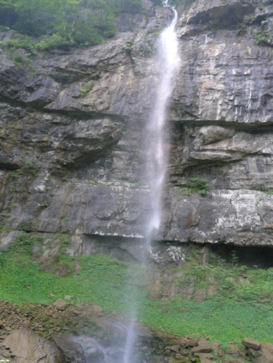
88 | 吉笃瀑布 | 瀑布位于鸡婆岭峡谷源头，瀑布落差约40m，现状溢宽2m，雨季时流量增大，瀑布呈细沙状，流量约10L/S，下部为一水潭，呈方形，面积约600m²，潭深约3m。瀑布流向水田河，水源源自大水井村一处泉水。瀑布发育层位位于寒武系敖溪组（Є₃a），岩性为薄—中厚层状白云质灰岩夹泥灰岩，地层岩溶发育微弱，多形成坡面流，并于地形有利部位（峡谷边缘）形成瀑布。 | 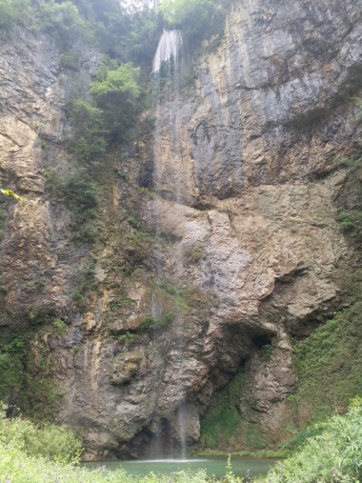
89 | 八仙洞天池 | 八仙洞水库位于龙山县洛塔乡北西侧，发育层位位于二叠系中统茅口组（P₂ m），岩性为含燧石结核、条带白云质灰岩。水库周围山峦叠起，植被繁茂，围绕水库已修建有游道和观景台。八仙洞天池为燕子洞地下河下游的一个溶洼水库，洼地底面高程1055m，设计正常 水位 1085m，一般蓄水深度 25m 左右，最大蓄水深度 30m，相应库容 40 万立方米。该水库是在洼地南侧堵截地下河进口，修建两个堵体，利用上游溶洼蓄水。水库周缘发育多个溶洞，洞径规模在2m-15m左右，其中一个规模较大，称为“八仙洞”，八仙洞走向南北，洞长25m，宽14.5m，高3.7m。 | 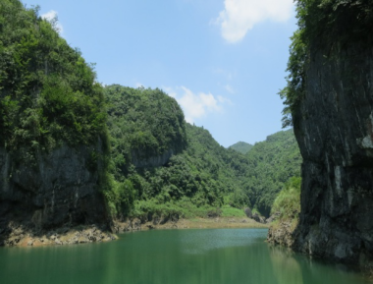
90 | 梨子坪滑坡 | 滑坡发育层位位于寒武系第三统敖溪组（Є₃a），岩性薄层状粉晶白云岩、白云质灰岩夹白云质页岩。滑坡平面形态呈一反“U”形，滑坡纵坡长约51m，横宽约42m，高差达31.5m，滑坡体厚4.4～15.64m，面积约1500m²，体积约1.2×10⁴m³，主滑方向约100°，为小型—浅层—牵引式残坡积层滑坡。滑体土主要为残坡积红粘土，含10～20%的强-中风化岩碎块石，滑床为强风化白云岩。现已采用“锚索格构梁+截排水沟”的治理方案，滑坡目前处于稳定状态。 | 